NUSOFT MLS USB 儲存装置 USB 備份 和 啟動郵件信箱災難復原機制 Backup Restore SOP

MLS 除遠端備份外還有一個是 USB 儲存装置 USB 備份

**1.MLS-600/600A**  
**此型號的USB備份後有還原功能可以使用，作用跟 "災難復原" 相同**  
  
**2.其他型號(大台的 MLS-650含以上機種)**  
**USB備份沒有還原功能，是跟內建硬碟做 Mirror 鏡射，內建硬碟壞了就直接把USB的拆下換上去用(建議用3.5"硬碟做備份)**

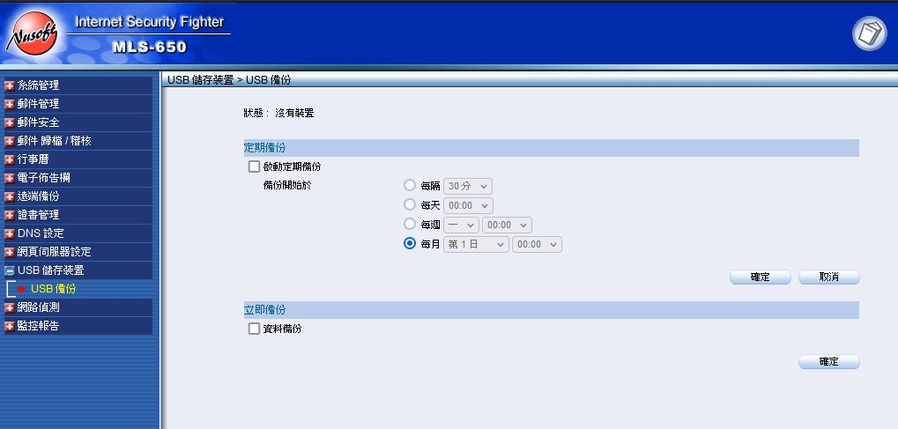

USB 儲存装置 USB 備份

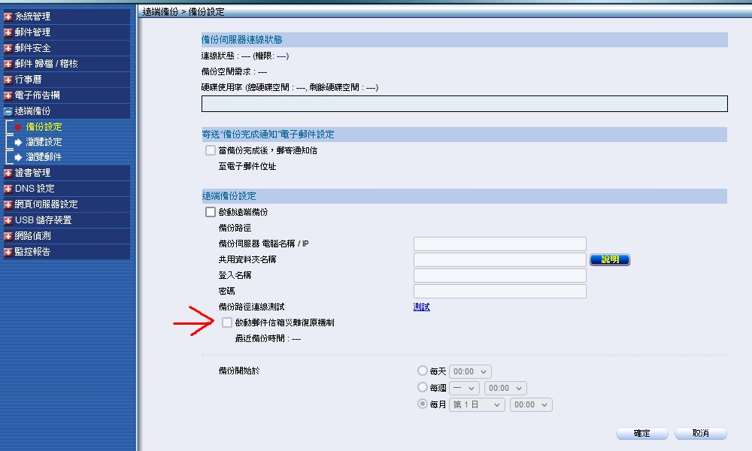

另一個方法

遠端備份

備份設定

啟動郵件信箱災難復原機制

底下說明 USB 備份的方法

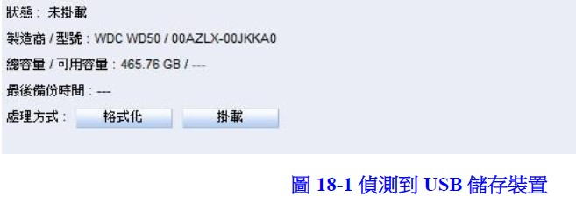

插上 USB HD 硬碟

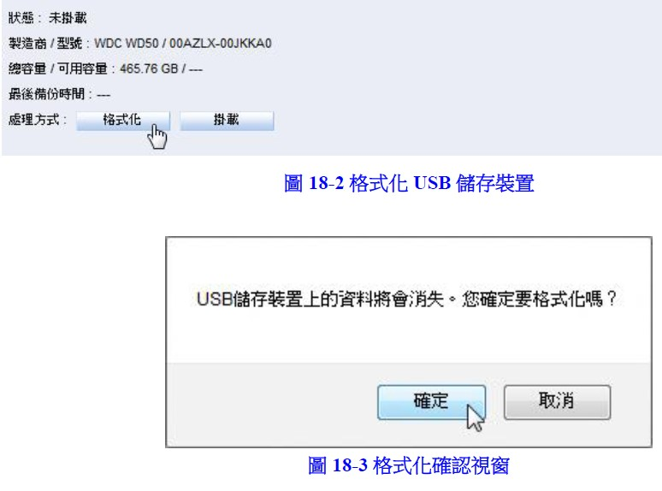

格式化硬碟

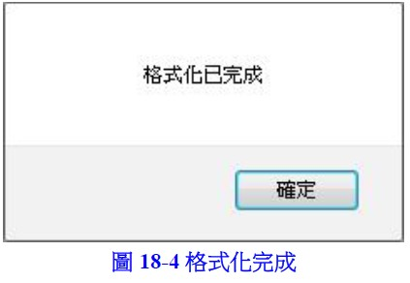

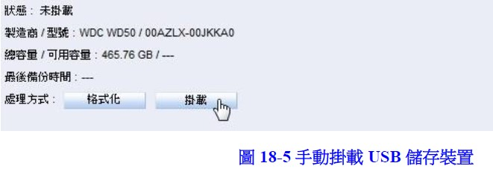

格式化之後要掛載到系統上

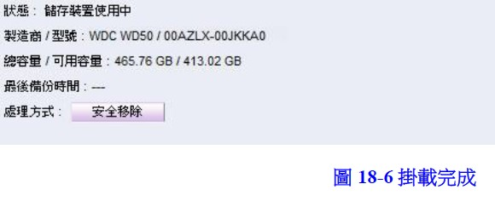

請注意移除 USB HD 需要點選安全移除

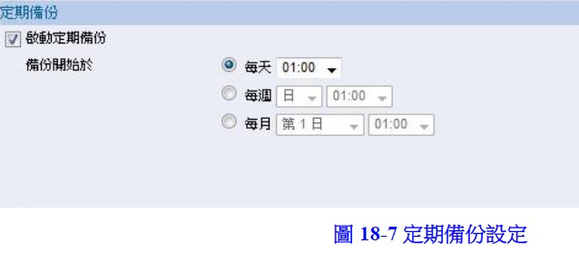

定時備份

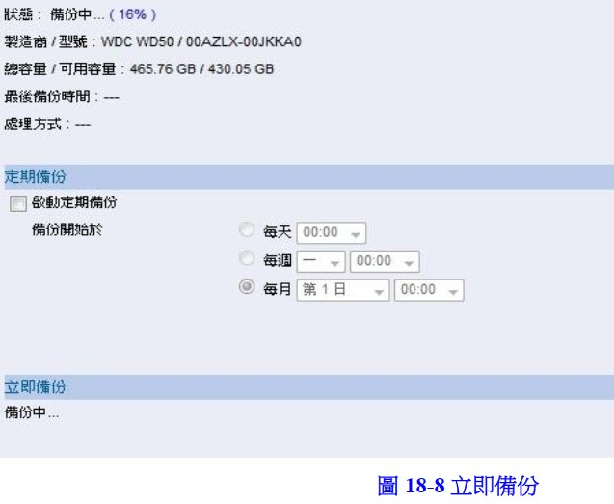

立即備份

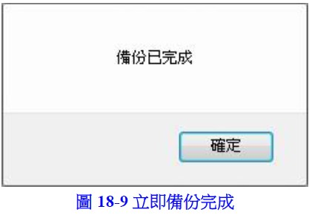

還原方式

如果是使用遠端備份還原或是 MLS-600/600A USB 備份

[郵件備份]  
進入MLS郵件伺服器管理介面,點選[遠端備份] > [備份設定]  
請開啟"啟動遠端備份"功能,讓MLS郵件伺服器進行遠端備份.  
  
[郵件還原]  
當發生 MLS系列郵件伺服器硬碟故障,更換完新的硬碟並完成格式化硬碟後,請先匯入組態設定檔.  
然後到-> [遠端備份] > [備份設定]  
確認有開啟"啟動遠端備份"功能,然後打勾"啟動郵件信箱災難復原機制",按下[確定]  
  
這個時候MLS郵件伺服器就會從你遠端備份的資料拉回所有帳號信箱內的郵件.  
PS:僅會拉回最後一次備份的郵件資料.

**如果是大台的 MLS-650含以上機種)**  
**USB 備份是跟內建硬碟做 Mirror 鏡射，內建硬碟壞了就直接把USB的拆下換上去用(建議用3.5"硬碟做備份)**